Лабораторная работа №5

Архитектура вычислительных систем

Дадилов Руслан

Содержание

# 1 Цель работы

Освоение процедуры компиляции и сборки программ, написанных на ассемблере NASM.

# 2 Задание

1. Создайте копию файла lab6-1.asm. Внесите изменения в программу (без использования внешнего файла in_out.asm), так чтобы она работала по следующему алгоритму: • вывести приглашение типа “Введите строку:”; • ввести строку с клавиатуры; • вывести введённую строку на экран.
2. Получите исполняемый файл и проверьте его работу. На приглашение ввести строку введите свою фамилию.
3. Создайте копию файла lab6-2.asm. Исправьте текст программы с использование подпрограмм из внешнего файла in_out.asm, так чтобы она работала по следующему алгоритму: • вывести приглашение типа “Введите строку:”; • ввести строку с клавиатуры; • вывести введённую строку на экран.
4. Создайте исполняемый файл и проверьте его работу.

# 3 Теоретическое введение

Здесь описываются теоретические аспекты, связанные с выполнением работы.

Например, в табл. 1 приведено краткое описание стандартных каталогов Unix.

Таблица 1: Описание некоторых каталогов файловой системы GNU Linux

| Имя каталога | Описание каталога |
| --- | --- |
| / | Корневая директория, содержащая всю файловую |
| /bin | Основные системные утилиты, необходимые как в однопользовательском режиме, так и при обычной работе всем пользователям |
| /etc | Общесистемные конфигурационные файлы и файлы конфигурации установленных программ |
| /home | Содержит домашние директории пользователей, которые, в свою очередь, содержат персональные настройки и данные пользователя |
| /media | Точки монтирования для сменных носителей |
| /root | Домашняя директория пользователя root |
| /tmp | Временные файлы |
| /usr | Вторичная иерархия для данных пользователя |

Более подробно об Unix см. в [1–6].

# 4 Выполнение лабораторной работы

1. Открываем mc.

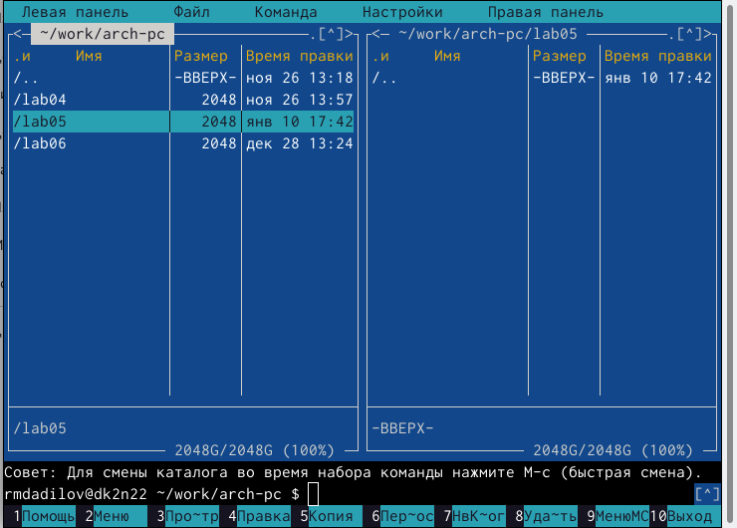

Рис. 1: mc

1. Создаем директорию по условию задания . Создаем файл lab5-1 с помощью F7.

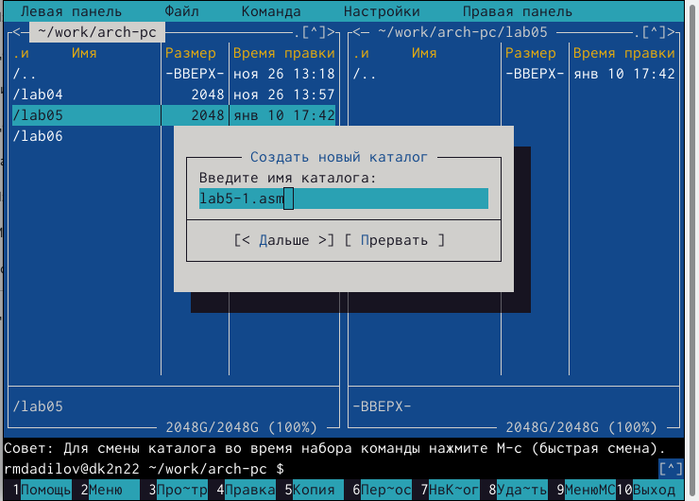

Рис. 2: mc

1. Вводим текст программы из задания в туис.

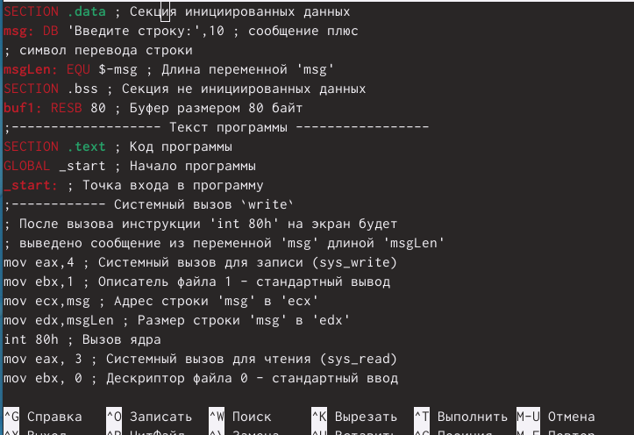

Рис. 3: mc

1. Вводим данные ФИ

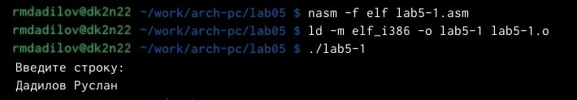

Рис. 4: mc

1. Создаем файл lab5-2.

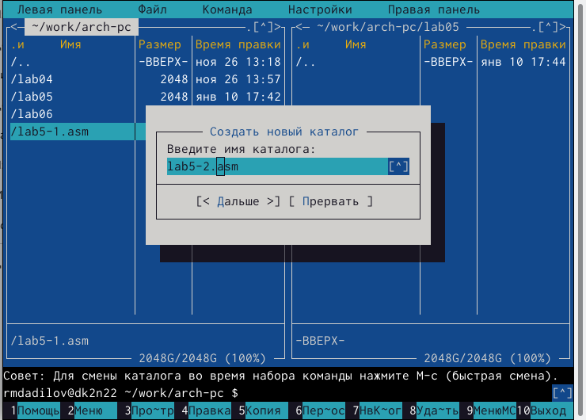

Рис. 5: mc

1. Изменяем код в lab5-2.

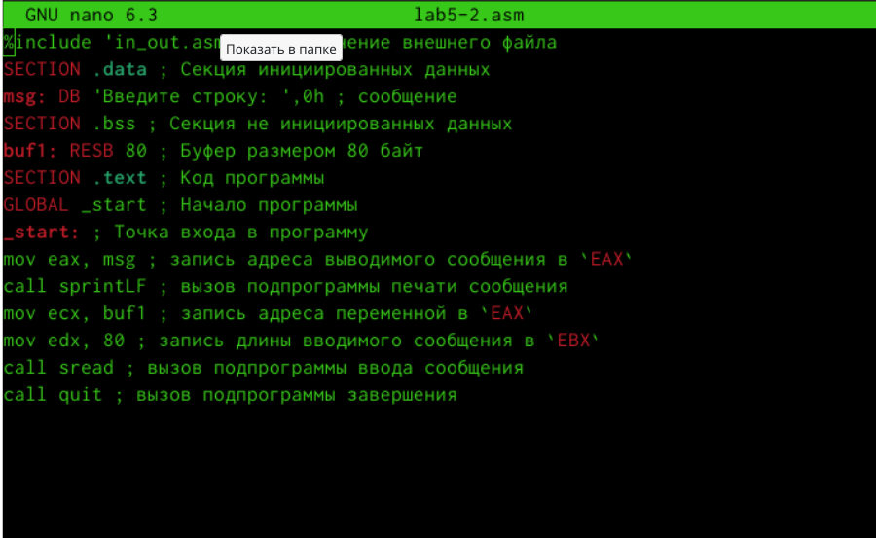

Рис. 6: mc

1. Похожие действия выполняем с lab5-3.

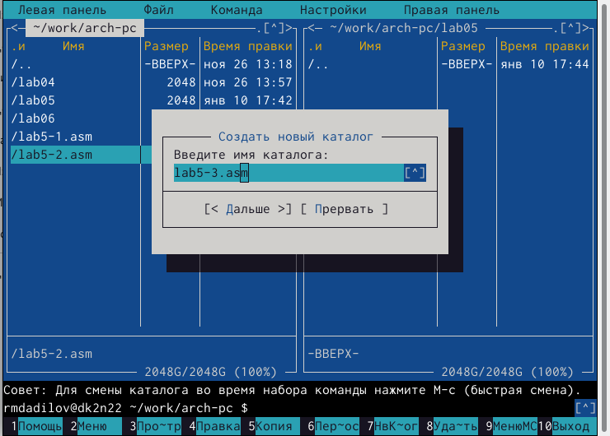

Рис. 7: mc

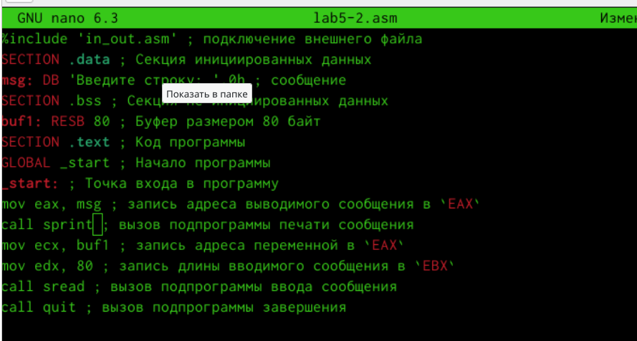

Рис. 8: mc

# 5 Самостоятельная работа

1. Создаем копию файла lab5-1.asm. Внесем изменения в программу), так чтобы она работала по следующему алгоритму: • вывести приглашение типа “Введите строку:”; • ввести строку с клавиатуры; • вывести введённую строку на экран.

Копируем файл.

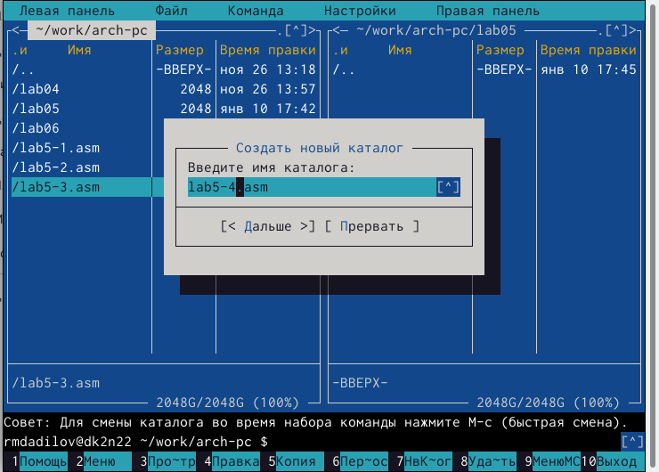

Рис. 9: mc

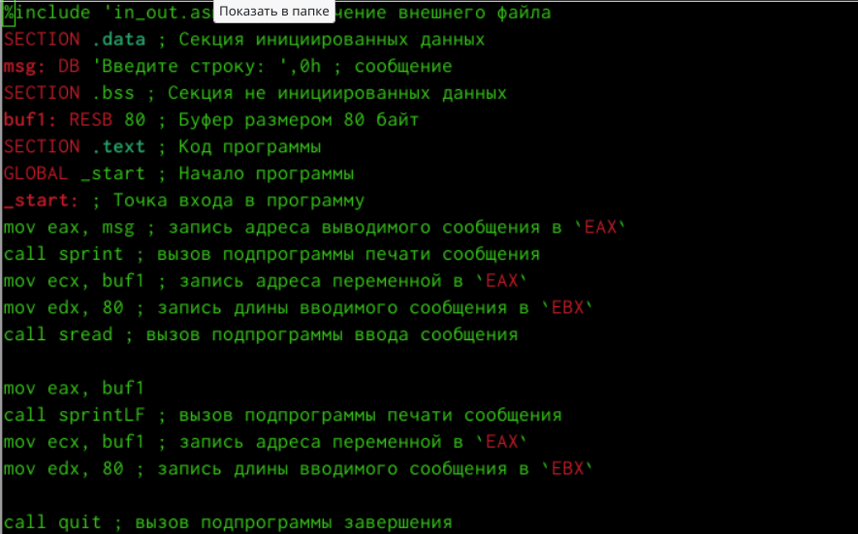

Рис. 10: mc

1. Дописываем 4 строки после call sread вызывающие функцию sprintLF. Создаем исполняемый файл и проверяем его работу.

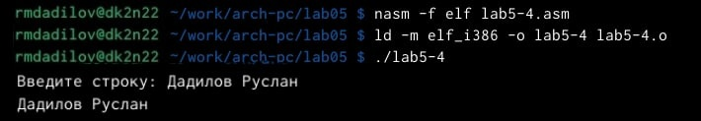

Рис. 11: mc

# 6 Выводы

В ходе выполнения данной лабораторной работы были приобретены практические навыки работы в Midnight Commander. Были освоены инструкции языка ассемблера mov и int.

# Список литературы

::: {#refs}:

1. GNU Bash Manual [Электронный ресурс]. Free Software Foundation, 2016. URL: <https://www.gnu.org/software/bash/manual/>.

2. Newham C. [Learning the bash Shell: Unix Shell Programming](http://www.amazon.com/Learning-bash-Shell-Programming-Nutshell/dp/0596009658). O’Reilly Media, 2005. 354 с.

3. Zarrelli G. Mastering Bash. Packt Publishing, 2017. 502 с.

4. Robbins A. [Bash Pocket Reference](https://www.ncbi.nlm.nih.gov/pubmed/25246403). O’Reilly Media, 2016. 156 с.

5. Таненбаум Э. Архитектура компьютера. 6-е изд. СПб.: Питер, 2013. 874 с.

6. Таненбаум Э., Бос Х. Современные операционные системы. 4-е изд. СПб.: Питер, 2015. 1120 с.